รายงานการปฏิบัติราชการประจำเดือนธันวาคม 2567
ประจำปีงบประมาณ พ.ศ. 2568
สถานีตำรวจวังหิน

งานอำนวยการ
ผลการปฏิบัติ

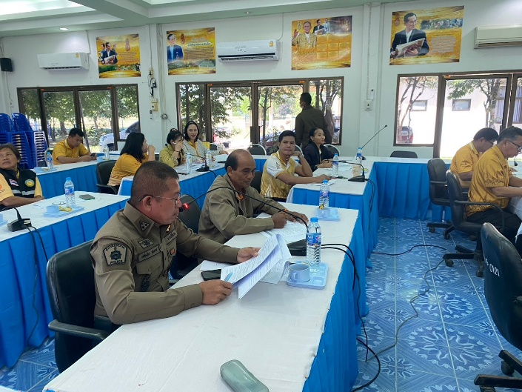

สภ.วังหิน ภ.จว.ศรีสะเกษ
วันนี้ 9 ธ.ค.67 เวลา 09.30 น. ร.ต.อ.เกรียงไกร จันทรส รอง สวป.สภ.วังหิน เข้าร่วมประชุมกองทุนหลักประกันสุขภาพในระดับท้องถิ่นหรือพื้นที่เทศบาลตำบลบุสูง ณ ห้องประชุมเทศบาลตำบลบุสูง อำเภอวังหิน

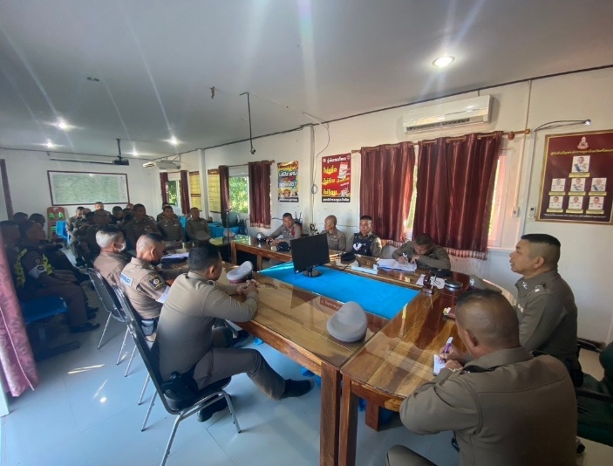

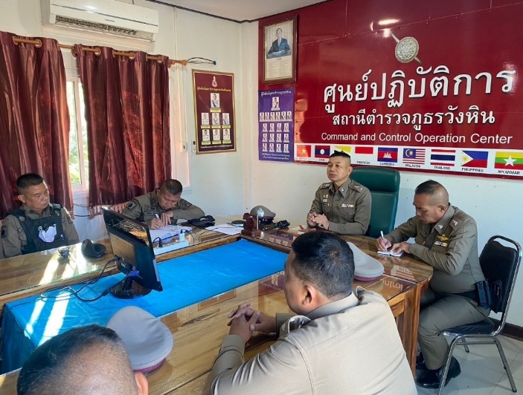

สภ.วังหิน ภ.จว.ศรีสะเกษ
วันนี้ 17 ธ.ค.2567 เวลา 08.30 น. พ.ต.ท.พันธ์ยศ เถื่อนพังเทียม รองผกก.ป.สภ.วังหิน เรียกประชุมชี้แจงข้อราชการ กำชับการควบคุม ติดตาม สอดส่อง ความประพฤติ ระเบียบวินัย ผู้ใต้บังคับบัญชา ให้อยู่ในกรอบ ระเบียบ ตร. ให้นายตำรวจงานป้องกันปราบปราม คือ สวป.ฯ และรอง สวป.ฯ ที่ปฏิบัติหน้าที่ร้อยเวรป้องกันปราบปราม ทุกนายทราบเข้าใจดีแล้ว แยกย้ายไปปฏิบัติหน้าที่ ต่อไป

สภ.วังหิน ภ.จว.ศรีสะเกษ
วันที่(27 ธ.ค.67) เวลา 08.00 น. พ.ต.ท.พันธ์ยศ เถื่อนพังเทียม รอง ผกก.ป.วังหิน พร้อมข้าราชการตำรวจในสังกัดร่วมกับส่วนราชการอำเภอวังหิน,รพ.วังหิน,กำนัน,ผู้ใหญ่บ้าน พร้อม กต.ตร.ข้าราชการตำรวจจิตอาสา สภ.วังหิน,อาสาสมัครตำรวจบ้าน ปล่อยแถวร่วมรณรงค์ป้องกันอุบัติเหตุทางถนนช่วงเทศกาลปีใหม่ 2568 ณ จุดบริการประชาชนตรงข้ามโรงเรียนอนุบาลวังหิน ตำบลบุสูง อ.วังหิน จ.ศรีสะเกษ พร้อม ประชาสัมพันธ์พบปะประชาชนทำความเข้าใจแก่ผู้ใช้รถใช้ถนน ขับขี่ปลอดภัย เมาไม่ขับ เพื่อป้องกันและลดอุบัติเหตุทางถนนช่วงเทศกาลปีใหม่ 2568

